FOGAINKRÓL
A fogak funkciói
A szájüreg testünk azon része, ahol a táplálékot szervezetünk "előkészíti" a lenyelésre. Az élelmet a fogak darabokra bontják, ehhez a folyamathoz különböző típusú fogaink más-más módon járulnak hozzá. Fogainkat 4 különböző típusra lehet bontani:
metszőfogak,
szemfogak,
kisőrlő fogak,
és nagyőrlő-, vagy rágófogak.
A metszőfogak a szájüreg elülső oldalán találhatóak, és véső alakú koronájuk úgy fejlődött ki, hogy az élelembe harapva szétvágja azt. A szemfogak tépik szét az élelmet ezért hegyes koronával rendelkeznek. (Ezek a fogak különösen az állatoknál feltűnőek, például a kutyáknál nagyon szembetűnőek) A kisőrlőfogak keskenyebb, két csücsökkel rendelkező rágófogak, míg a nagyőrlőfogak hasonló formájúak, de nagyobbak, hátrább helyezkednek el, és koronájukon négy kis csücsök található.
A nagyőrlőfogak felszíne meglehetősen kiterjedt, barázdákkal és csücskökkel teli. Ezt hívjuk rágófelszínnek, ahol rágás közben az alsó és felső állkapocs nagyőrlőfogai találkoznak. Ideális esetben a két állkapocs őrlőfogainak össze kellene illeszkedniük a csukott szájban (a valóságban ez nem mindig van így). Az élelem megrágása közben a fogsorunk nem csak fel-le, hanem oldalirányba is mozog, miközben az őrlőfogak egymáson elcsúszva őrlő mozgást végeznek.
A fogazat
Fogaink az alsó és felső állkapocs csontállományába illeszkednek bele. Minden embernek életében két alkalommal nő fogsora. Először a tejfogazat (csecsemő és gyermekkorban), majd az un. maradó fogazat, amelyeknek egész felnőttkorunkban szolgálnia kellene.
A tejfogsor
Tejfogsorunk már a születés előtt elkezd kialakulni. Általában 20 tejfogunk fejlődik, az első metszőfogak már 7 hónapos korban, a szemfogak 16-18, az első őrlőfogak 12-14, a későbbiek 20-30 hónaposan fejlődnek ki. Általában némi fájdalommal jár, amikor a kicsiknek jön a foga, ezért ennek enyhítésére speciális gyógyszereket ajánlanak. A fogzás idejében nagy egyéni különbségek is lehetnek.
A maradó fogazat
Tejfogaink 6-12 éves kor között ött kihullanak, és alattuk elkezdenek nőni a maradandó fogak. Általában 32 maradandó fog alakul ki. A legkorábban a metszőfogak nőnek, 6-9 éves korban, a szemfogak 9-12, az őrlőfogak pedig 10-13 éves kor között. A legkésőbb a leghátsó bölcsességfogak fejlődnek ki, legkorábban a tizenéves korunk végén, de történhet akár a húszas éveink végén is. Néhányunknak pedig egyáltalán nem nőnek ki a bölcsességfogai.
A fogak felépítése
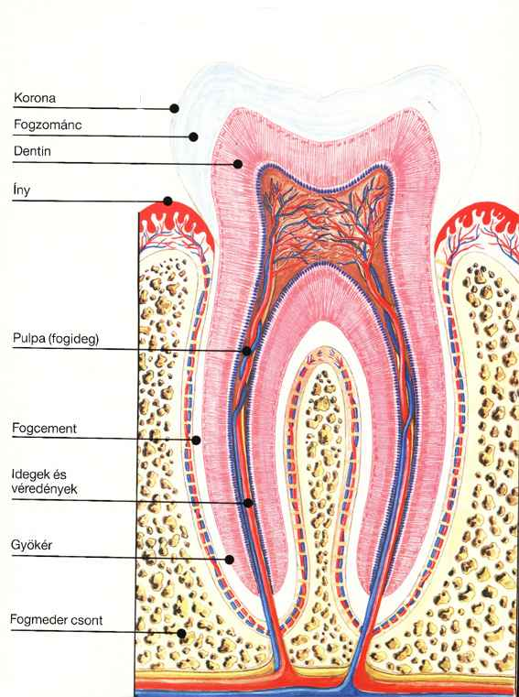
Minden fogunk koronából (az íny fölé emelkedő rész, ami szemmel is látható) és gyökérből áll, amely az állkapocsban rögzíti a fogat. A fogak nagy része egy dentin nevű anyagot is tartalmaz, amelyet sima, vékony nagyon kemény külső védőréteggel van bevonva. Ezt nevezzük zománcnak. A foggyökér felszínét a cementréteg borítja. A fogak közepében fogbél található, ami a fog táplálásáért és beidegzéséért felelős ereket és idegeket tartalmazza, valamint a fogszövet felépítéséért felelős sejteket.
A fogzománc a legkeményebb és legsűrűbb anyag az emberi testben. Kalcium hidroxiapatit kristályokból áll (erről kapta nevét fogászatunk), amelyek milliónyi mikroszkópikus méretű függőleges prizma formájában borítják be a fogfelszínt. A zománc keménységéből adódóan megvédi a fogat az elkopástól, és a koronát is védi a rágás közben fellépő nagy nyomástól. A zománcunk nagyon érzéketlen, ellenálló felület, véd többek között az extrém ingerektől is, mint például a hirtelen hideg, vagy forró italok, ételek okozta kellemetlen hatások.
A zománc felszíne folyamatosan megújul és regenerálódik az ásványi anyagok visszaépülése során. Ez a remineralizáció.
A fog nagy részét a dentin alkotja amely erősen kapcsolódik az azt körülvevő zománchoz. A dentin nem olyan kemény és ellenálló, mint a zománc, de a csontjainknál keményebb anyag. Milliónyi mikroszkópikus méretű "S" alakú csövecskéből áll, amelyek a zománctól a fogbél közepéig futnak. Ezen csőszerű elrendeződés miatt a fog átjárható, ami elősegíti a szuvasodás viszonylag gyors befelé terjedését, valamint közreműködik fogászatban használt orvosi anyagok fogbélbe jutásában is. A dentin színe sárgás, ezért az olyan helyeken, ahol vékonyabb a zománcréteg, sárgásnak láthatjuk fogunkat. A fog csúcsán nincs dentin, ezért itt az átszűrődő fény kékes-fehéresnek láttatja a zománcot. Nem igaz ugyanakkor az a tévhit, hogy minél fehérebb a fog, annál erősebb, és annál kevésbé van kitéve szuvasodásnak. A fog különböző okokból színeződhet el, például gyermekkori betegség, gyermekkorban szedett gyógyszerek miatt is, ezek pedig nem befolyásolják a fogak erősségét.
A gyökér dentinje nem zománccal, hanem cementtel van borítva. A cement és a gyökérhártyarost kapcsolja ugyanis a fogakat a csonthoz. A cementbevonat vastagsága különböző lehet, ott a legvékonyabb, ahol a zománccal találkozik. Ezen a részen a cement könnyen lekophat túl durva fogmosás, vagy fogorvosi beavatkozás következtében. 20 és 80 éves kor között egyébként a cement vastagsága meg is háromszorozódhat. A cement a csonthoz hasonló anyag, nagyjából 45%-a szervetlen anyagból áll, főleg kalcium hidroxiapatitból, 55%- ban pedig szerves kollagénből.
A fogbél két részre osztható, felső koronai részre és az alsó gyökércsatornára. A fogbél lágy kötőszövetből áll, és erekkel, idegvégződésekkel sűrűn átszőtt. A fogainkban a fájdalmat a fogbélben lévő idegeken keresztül érezzük, ha a szuvasodás a zománc és dentinrétegeket már elmarta.
Fogíny
Fogínynek a fogakat körülvevő lágy részeket nevezzük. Az egészséges ínynek lazacvörös színe van és szorosan kötődik az alatta lévő csonthoz. Azt a területet, ahol az íny a fogakkal találkozik, fognyaknak nevezik. A zománc és az íny közötti részben található az ínytasak, amely speciális váladékot termel a fertőzések megelőzése érdekében. Ha az íny elfertőződik, akkor a tasakváladék mennyisége is megnő.

